СПИСОК
ИНДЕКСОВ АДМИНИСТРАТИВНО-ТЕРРИТОРИАЛЬНОЙ ПРИНАДЛЕЖНОСТИ
ПАМЯТНИКОВ КУЛЬТУРЫ СССР
Утверждён
приказом Министра культуры СССР
от 27 марта 1972 г. № 153

Названия административно-территориальных единиц и шифры документов,
включающие индексы (цифровое обозначение) административно-территориальной принадлежности памятников культуры СССР, в описях архивного фонда НМС приводятся в соответствии с данным списком.

1. РСФСР (г. Москва)
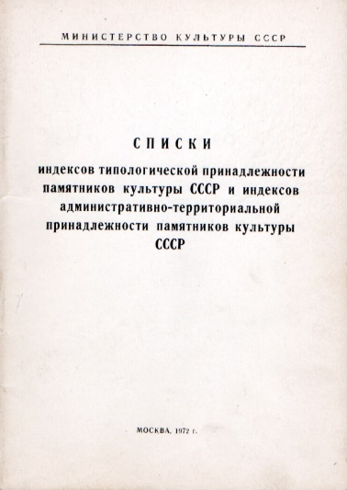
38. Орловская область (г. Орёл)
1. Болховский район
2. Верховский район
3. Глазуновский район
4. Дмитровский район
5. Должанский район
6. Залегощенский район
7. Колпнянский район
8. Кромский район
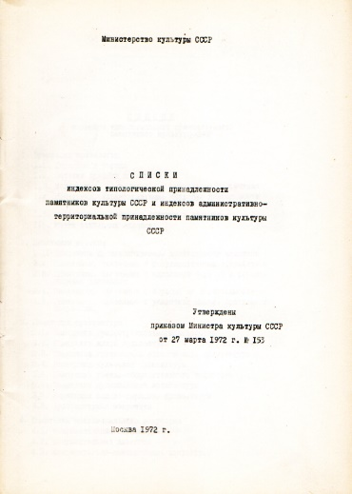
9. Ливенский район
10. Малоархангельский район
11. Мценский район
12. Новодеревеньковский район
13. Новосильский район
14. Орловский район
15. Покровский район
16. Свердловский район
17. Урицкий район
18. Хотынецкий район
19. Шаблыкинский район

С.В. Илевич

Списки индексов типологической принадлежности памятников культуры СССР и индексов административно-территориальной принадлежности памятников культуры СССР. МК СССР. М., 1972. С.28.

